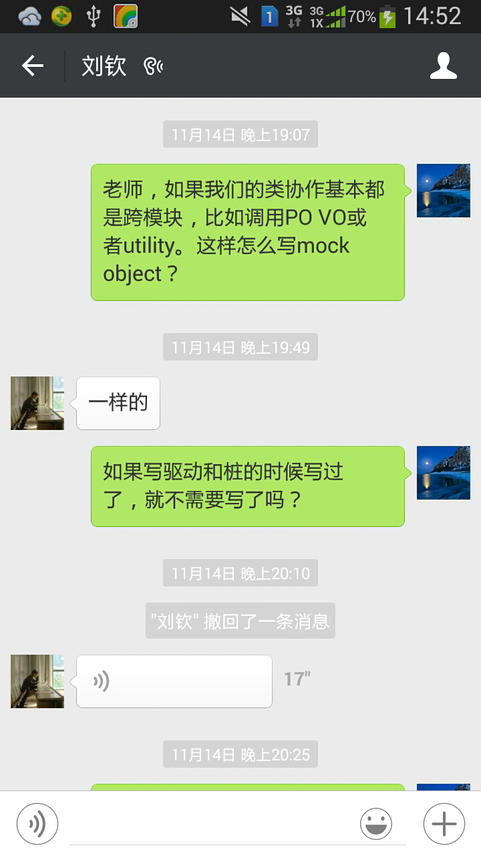我们上次写驱动和桩的时候，因为是自顶向下驱动的，就把从驱动到数据层的流程都写上了，包括类的协作部分，比如创建PO这些。我们问了一下刘老师，老师说如果类的协作之前写了，mock object可以不写，所以我们就没有写。下面贴了聊天记录。

